Муниципальное бюджетное учреждение
«Посерская сельская библиотека им. Ф.Ф. Павленкова»
Муниципальное казенное образовательное учреждение
«Посерская основная общеобразовательная школа»
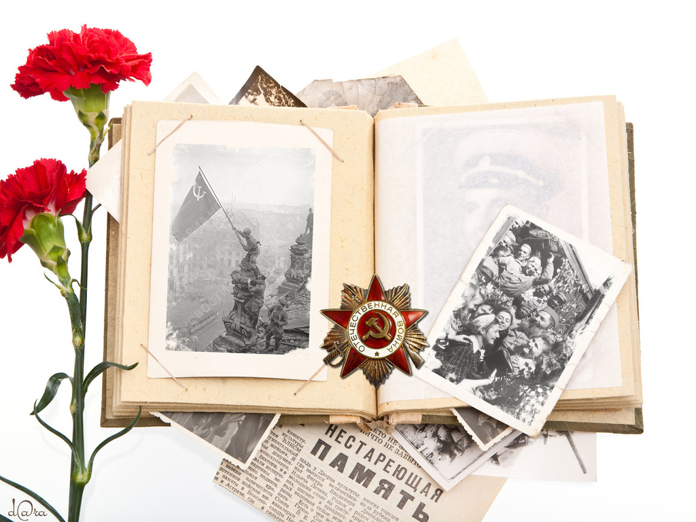

Фронтовые страницы
семейного альбома

Работу выполнили:
Чиркова Валерия, ученица 8 класса
Чирков Кирилл, ученик 2 класса
Руководитель: директор МБУ «Посерская библиотека им. Ф.Ф.Павленкова»
Паршакова Надежда Петровна

2016 г.

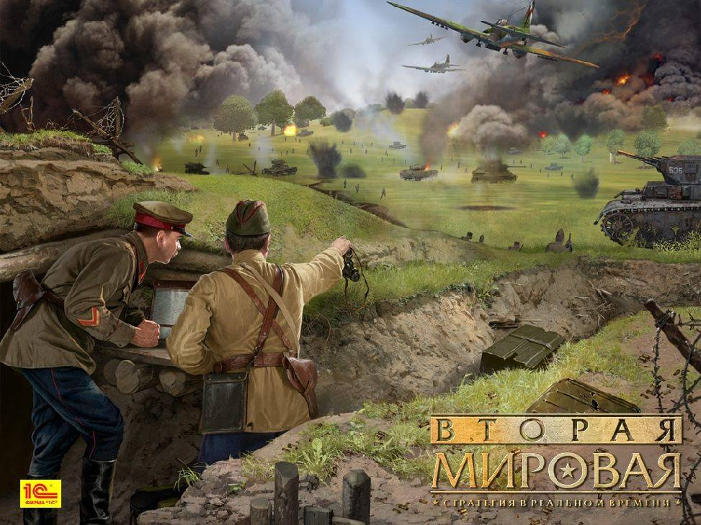

Фронтовые страницы семейного альбома / Чиркова В., Чирков К.; ред. Н. П. Паршакова ; Посер. осн. шк. , Посер. сел. б-ка им. Ф. Ф. Павленкова. - Посер Перм. края, 2016. – 16 с. : ил.
Тираж 30 экз.

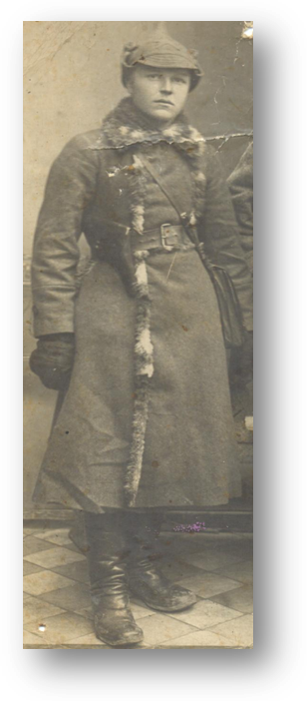
Мой прадед

В прошлом году мы отметили уже 70-летие Великой Победы. Мне моя тётя на празднике 9 мая дала в руки фотографию в большой рамочке пронести по улице и постоять с ней на митинге в рядах «Бессмертного полка». Объяснила, что это дедушка твоего папы. Зовут его Чирков Иван Кузьмич. Он сначала воевал на гражданской войне, а потом воевал с немцами. К сожалению, это единственная фотография моего прадеда. Он здесь очень молодой и в будёновке. Наверное, это фото с гражданской войны.

Дружная семья моего деда.
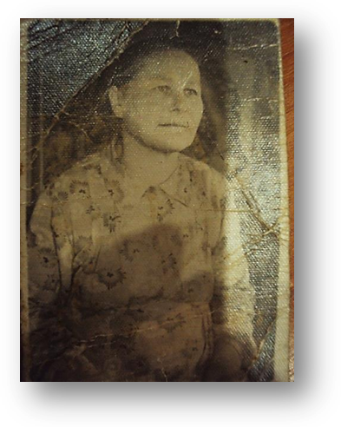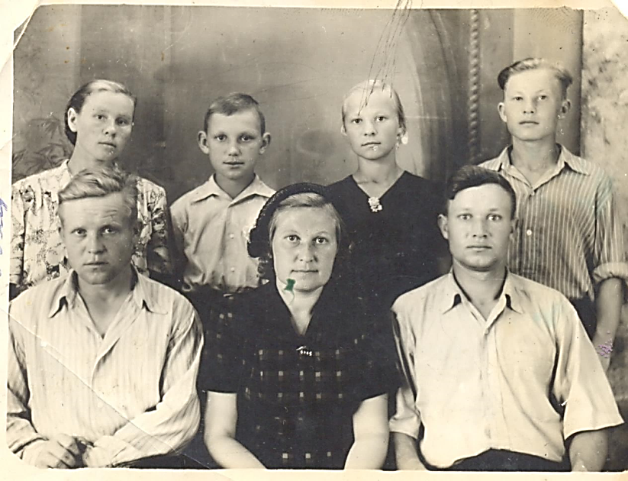Когда началась война, мой прадед с моей прабабушкой жили в деревне Цыпушата Посёрского сельского совета. У них было шестеро детей (мой дедушка первый справа стоит во втором ряду), которых они очень любили, и уходить на фронт прадеду было нелегко. Прадед Иван Кузьмич, работал в колхозе «Молодой хлебороб» бригадиром. Прабабушка, Аграфена Антоновна, в этом же колхозе работала дояркой. В трудные военные годы вся семья сплотилась, старшие помогали младшим, заботились о них. С раннего возраста старшим пришлось работать наравне со взрослыми, тогда им было по 10-12 лет, а по вечерам вся семья собиралась и писали письма на фронт любимому отцу. Он был рядовым 136-го стрелкового полка, и воевал наравне со всеми, не труся и не прячась от пуль. Прошел всю войну и погиб от ран 17 января 1945 года в Восточной Пруссии, похоронен в селе Кальбасен.
Когда прабабушке пришла похоронка горевала вся семья, ведь до победы оставалось четыре месяца. Воспоминания о своём отце все дети сохранили, передали своим детям и внукам. Я горжусь своей семьёй, где так трогательно хранят память о предках.
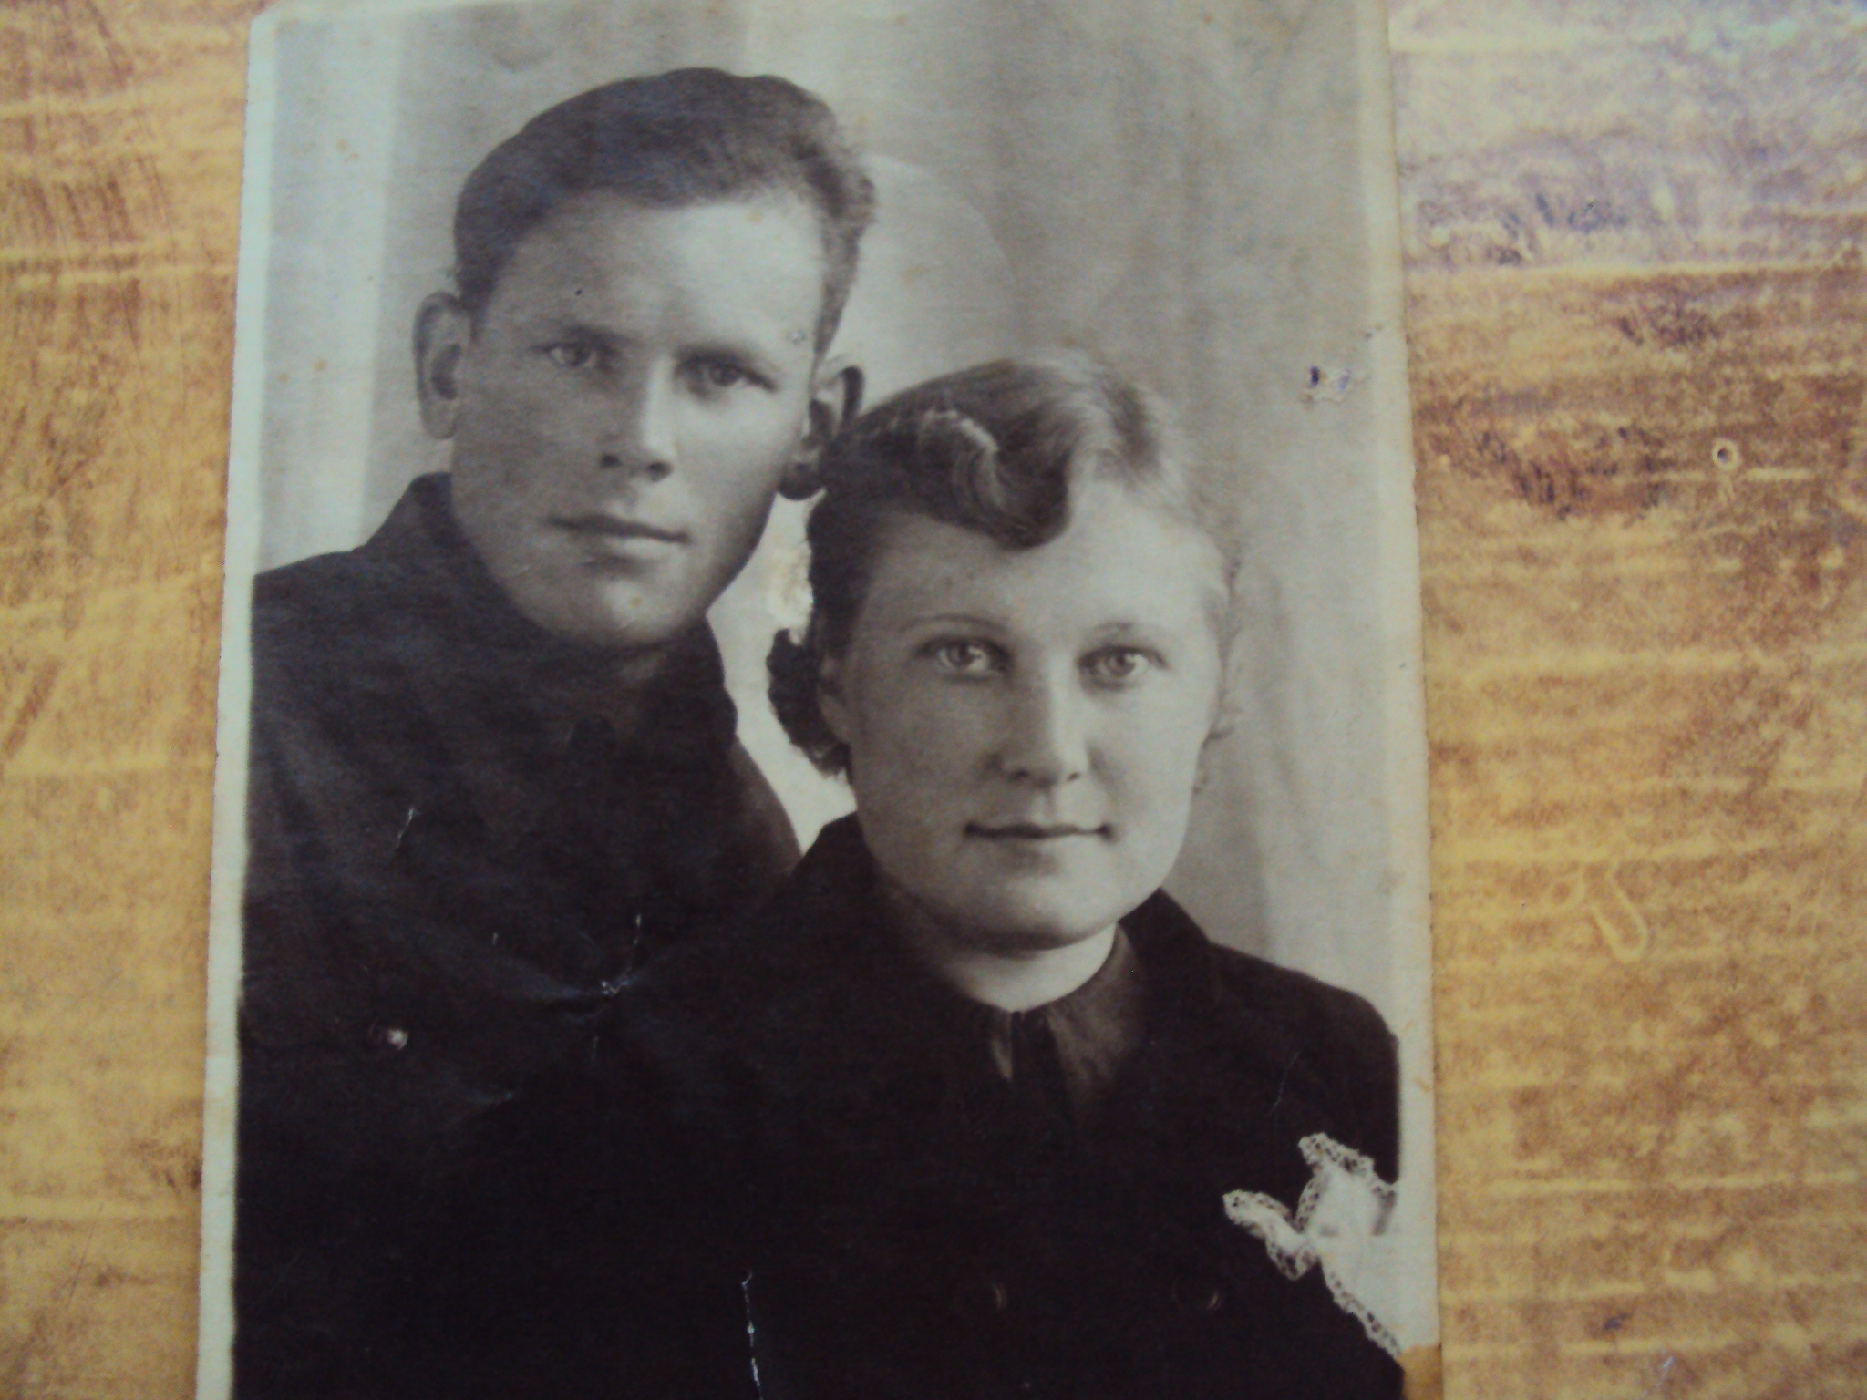
Коновалова Анна Ивановна
Старшая дочь Ивана Кузьмича
Когда началась война т. Ане было всего 17 лет. В 18 лет её отправили работать на Мотовили- хинский завод, где познакомилась со своим мужем д. Володей. Он был эвакуирован из Москвы на этот же завод, работать токарем. Выпускали тяжелую артиллерию.
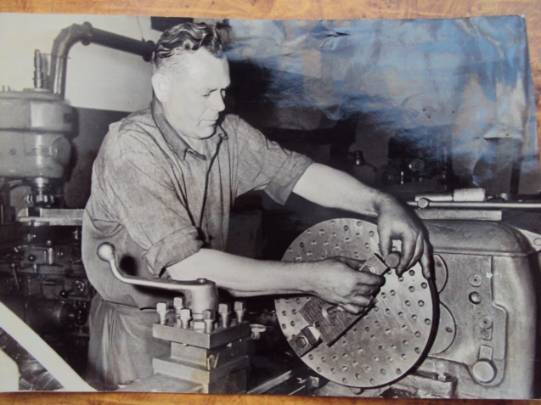А после войны переехали жить в Москву. В тылу им было тоже нелегко. Из воспоминаний тети Ани: «…мы испытывали жуткий голод и страх, но несмотря ни на что изо всех сил пытались работать, чтобы обеспечить всем необходимым наших защитников…».
Позже вспоминая годы войны, т. Аня начала писать стихи, где отразила все свои чувства и переживания прожитых лет. У нас сохранился альбом с ее стихами. Вот некоторые из них.

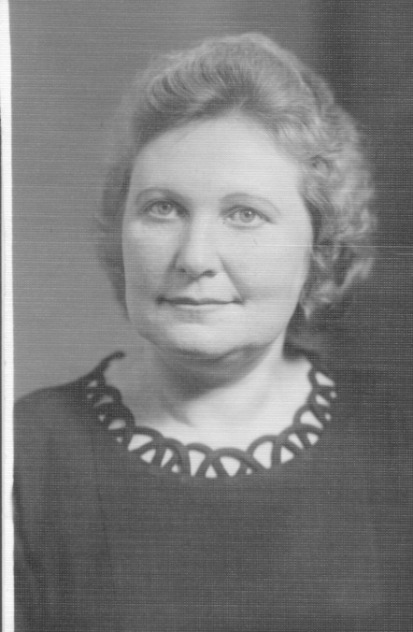9 Мая
Вы на фронте воевали,
Были вы всегда в строю.
Мы тогда недосыпали,
Помогали вам в тылу.

Теперь же жизнь сосем другая,
Дождались мы своих отцов.
Но лишь следы на них остались
У многих воинов – борцов.

Одни пришли с войны удачно,
Другие вовсе не пришли…
А у кого – то ног не стало,
Кому отняли две кисти.

Вспоминать все это очень страшно,
Что лучше и не вспоминать.
Будем честно мы работать,
Чтоб войн таких не допускать.

Разрешите вас поздравить
С Днем Победы, москвичи!
Счастья, радости, веселья
Пожелать Вам от души!

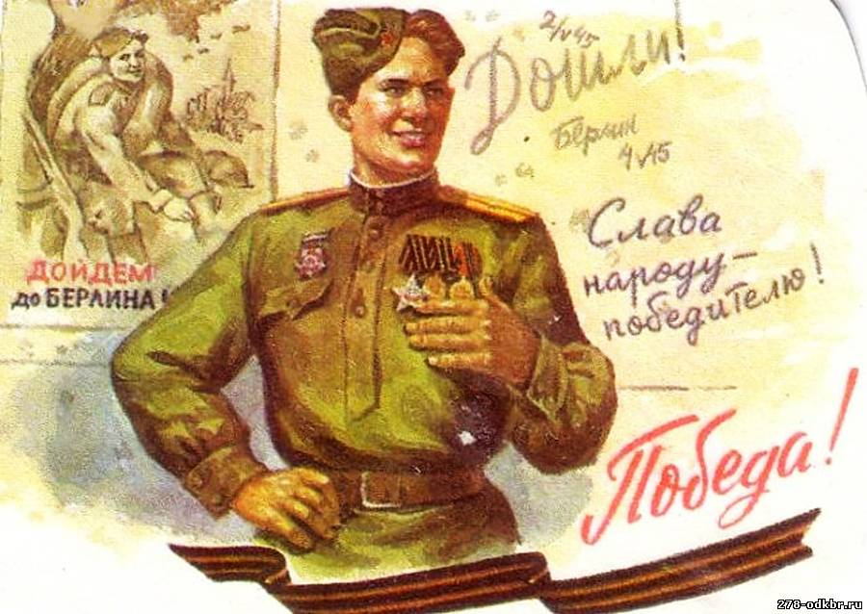

Победа

Тридцать семь лет отгремели орудия.
Тридцать семь лет, как кончилась война.
Тридцать семь лет мы трудимся в мире.
Тридцать семь лет отдыхает страна.
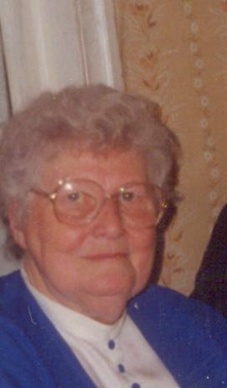Но какой ценой досталась Победа?
Чтоб мир на земле отстоять,
Миллионы людей заплатили за это,
Не жалели жизни свои отдавать.

Гитлер упорно рвался в Россию,
Особенно рвался к Москве.
Но он просчитался. Мечта не сбылась.
И видел он это только во сне.
Но мир по - прежнему не спокоен,
Враги и сейчас не уймутся.
Сколько бы не точили зубы на нас,-
Они ничего не добьются!

Скорбь
Здравствуйте, милые наши родные!
Сегодня пришли попроведать мы вас.
Как живете вы в черной могиле?
Наверно, скучаете также о нас.
Мы пришли все до едина,
Не смогла прийти только мать.
Она прикована крепко к постели,
Но продолжает о вас вспоминать.

Сейчас она стала совсем уж бессильна
И говорит почти невпопад.
Что поделаешь? Как ей поможешь?
У нее ведь три сына в могилах лежат.
Не каждому выпадет доля такая.
И за какие грехи её Бог наказал?
Растила детей, где и как возможно,
И что плохие они - ей никто не сказал.

Очень хотелось и ей попроведать,
Но ноги её «идут» под уклон,
В душе она с вами будет навечно,
И шлет вам низкий материнский поклон.

Дорогая мама
(последние стихи)
Как я хотела еще поговорить с тобой…
Ведь ты сегодня от нас, дорогая,
Уходишь из жизни на вечный покой.
Теперь отдыхать ты можешь спокойно.
О нас никогда не грусти.
Только просим одно, одно только слово,
Если можешь, родная, за все нас прости.

Жизнь прожила, не знала покоя.
Горе, невзгоды пришлось пережить.
Любила встречать нас у порога
И больше такому никогда уж не быть.
Служить в армию сыновей провожала,
И ждала с нетерпеньем, сердцем любя.
Сегодня ты с ними увидишься снова.
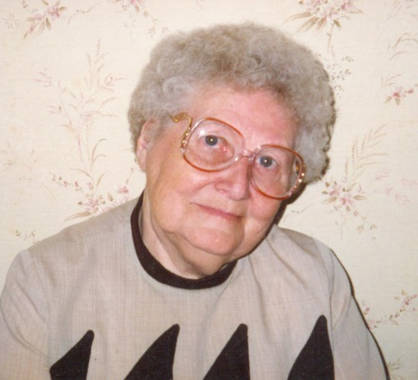Как же они теперь встретят тебя?

Сейчас мы уже стали не дети,
А при тебе все мы были детьми.
Когда бывают родители живы,
И старые дети остаются детьми.
Хочу посоветовать всей молодежи, -
Берегите, любите своих матерей,
Не скупитесь на ласку, помогайте в работе,
Чтоб они не жалели своих прожитых лет.

За долгую жизнь ты так настрадалась,
Была беспокойной и осталась такой.
Так пусть будет пухом земля на том свете
И бесконечно будет вечный покой.

9.06.1984
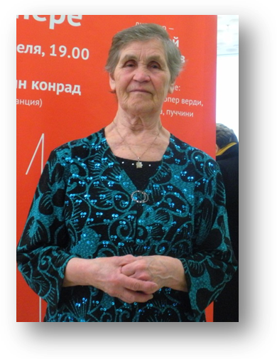
Чиркова Мария Дмитриевна

Это моя бабушка Маша – ребенок войны. Недавно мы взяли у нее интервью, и вот что она рассказывает: «Родилась 6 апреля 1939 года в селе Усининово Туринского района Свердловской области. В семье Галямшина Дмитрия Максимовича и Мичуровой Евгении Михайловны. Семья была большая – три брата и три сестры. Отец до войны работал председателем сельского совета. На фронт ушел в 1941 году. Похоронка пришла в конце войны.
Когда кончилась война, с фронта пришел сосед Николай и рассказал, что было большое наступление на Москву, сильная бомбежка. Мы были вместе с Дмитрием в окопе. Дмитрию оторвало ногу, но Николай его тащить не мог, началась атака.
В Интернете дочери нашли информацию о том, что Дмитрий Максимович похоронен под Москвой.
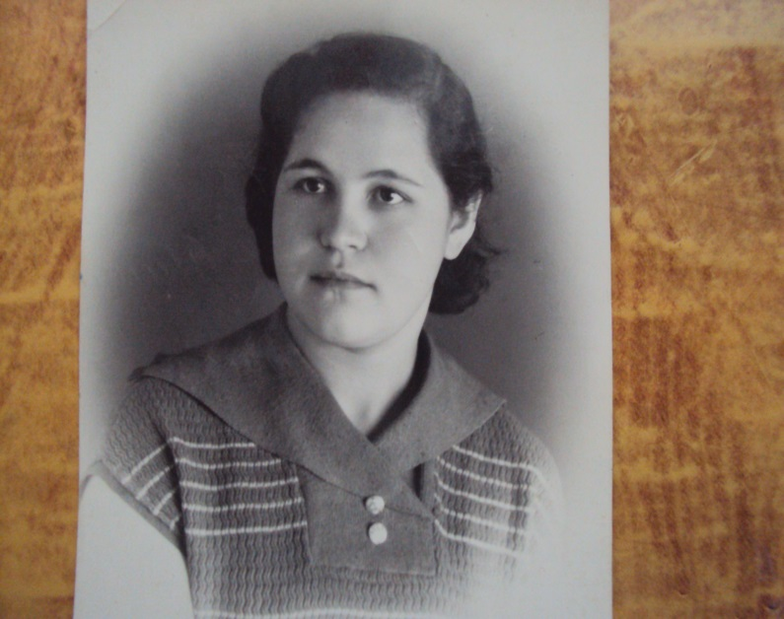Мать работала дояркой в совхозе. Дома мы держали корову. В селе жили мать отца и мачеха матери, которые за нами присматривали, когда мать была на работе. Мы жили небогато, приходилось есть замерзшую картошку. Мать чугунками варила крапиву, наверное, для коровы.
Мама сильно простудилась, заболела и в 1948 году перед Новым годом умерла. Весть год мы жили одни, старшие братья и сестры подрабатывали у людей и разыскивали родственников. И только весной 1950 года мы нашли маминого брата Мичурова Ивана, который жил в п. Ильинский и работал в администрации на высокой должности. Иван Максимович забрал нас к себе в Ильинский. Старшие сестра и брат остались в селе Устинино вместе с бабушками. Меня, братьев Ивана и Николая, сестру Валентину перевез жить к себе. А потом меня с братом Иваном оформил вИльинский детский дом. Старшие работали, где придется, помогали дяде Ване. Вскоре от болезней и ран он умер, а за ним умерла и его жена.
Я окончила 7 классов Ильинской средней школы. После того, как исполнилось 16 лет, в детском доме нас держать не стали, отправили работать в колхоз им. Ф.Э. Дзержинского. На весенние сельскохозяйственные работы, а теплой одежды не дали и мы все оттуда сбежали.
Я жила на квартире, платить было нечем, отрабатывала, помогая по хозяйству. (бабушка Маша, 1958г.) Мыла полы, колола и складывала дрова, присматривала за огородом. Если появлялись другие жильцы, хозяйка устраивала по знакомству на другую квартиру, где я так же помогала по дому.
Стала постарше, приняли на работу в общепит, выбрали секретарем комсомольской организации. Приходилось все время поднимать комсомольцев на сельскохозяйственные работы.
С мужем Иваном встретились, когда он учился в СПТУ на тракториста. В 22 года я вышла за него замуж и переехала жить в д. Цыпушата. Работала в колхозе им. Ф.Э.Дзержинского разнорабочей. За работу неоднократно награждалась премиями и ценными подарками.От болезни в 1980 году муж умер. Вырастилаодна троих дочерей и троих сыновей. Сейчас мне 75 лет, у меня 15 внуков и 5 правнуков».
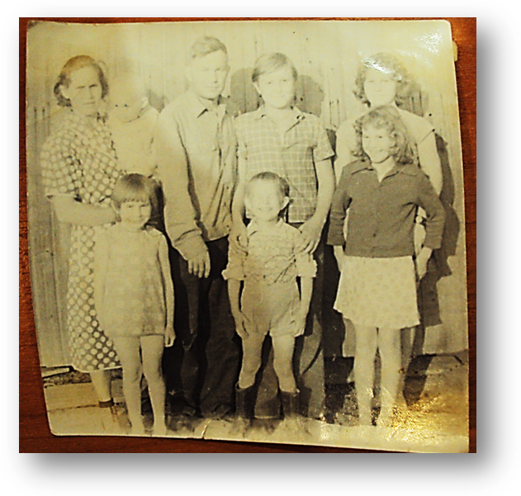

На фото бабушка Маша с моим папой на руках слева, рядом с ней дедушка Ваня, и все дети, 1980г.
Еще хочется рассказать о близком родственнике, который прошел всю войну и прожил до 90 лет.

Мокрушин Евгений Евдокимович

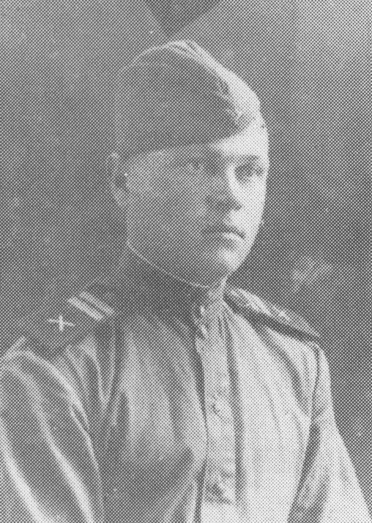Родился 13 августа 1919 года д. Лёнва. В армию был призван в 1939 году в г. Краснокамск, служил на Дальнем Востоке, рядовым в артиллерии, был старшиной батареи 405 стрелкового полка. Дальневосточный фронт.
Евгений Евдокимович вспоминает такой случай: "Нужно было обеспечить дровами батарею. Приехали в лес, оружие положили, взяли пилы и топоры, пошли готовить лес. В это время на нас вышли 6 японцев, а у нас в руках только топоры и пилы. Японцы сами руки вверх подняли. Мы сдали их в штаб полка. Как потом сообщили из штаба, японцы оказались разведчиками, которые возвращались из рейда по нашим тылам. Это произошло в 1939 году". 1941 год встретил на Дальнем Востоке в звании младшего сержанта, командиром 76 миллиметровой пушки на конной тяге в полковой артиллерии. Военных действий не было, несли боевое дежурство. В апреле 1943 года батарею 405 стрелкового полка загрузили на платформы и отправили на запад в район боевых действий. Эшелон до фронта не дошел: был разбит на территории Западной Украины. Евгений Евдокимович был ранен в ноги, уполз под берег. Подобрала санитарная повозка, бросили поверх раненых и повезли в госпиталь в Бирабиджан. Там провел полтора месяца. После выздоровления был откомандирован в с. Путыловка на Дальнем Востоке в артиллерийский полк. Там прослужил до осени 1945 года в должности старшины батареи.
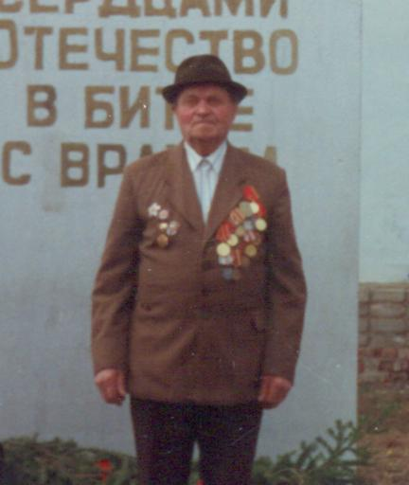В августе, с началом боевых действий с Японией, полк был переброшен на границу. Евгений Евдокимович вспоминает: "Настроение боевое. В Северной Корее подошли к сопке. Дорога была вокруг сопки. Три полка собрались вместе. Наш полк шел первым - отправили строить дорогу через сопку, второй полк отправили в бой. Мы подошли уже только завершить бой. Выиграли. В сентябре 1945 года был еще такой случай. Подошли к тоннелю, протяженностью два километра, по которому шла железная дорога. Он был заминирован.Возле тоннеля находится дот с круговым обстрелом. Нас послали захватить его, чтобы можно было подойти к тоннелю. Мы дот уничтожили, забросав гранатами. Вошли внутрь, а там - японцы, прикованные цепями. Смертники. Так был сделан проход нашим войскам. За эту операцию я был награжден орденом "Отечественной войны II степени". В Корее прослужил полтора года, до августа 1946 года ".
НАГРАДЫ: орден "Отечественной войны II степени"
медали: "За боевые заслуги", "За Победу над Японией", "70 лет Вооруженных сил СССР", "40 лет Победы в Великой Отечественной войне", " 50 лет Победы в Великой Отечественной войне", "60 лет Победы в Великой Отечественной войне".
Инвалид 2 группы.
После войны работал в колхозе "Победа" зоотехником. Проживал в д. Лёнва, позднее в д. Посер. Похоронен: с. Средняя Ёгва.

Для всех нас этот альбом – живая нить памяти семьи, семейная реликвия, путевка в жизнь. Он предупреждает: живите честно, любите свою Родину, помните о Подвиге своих отцов, отстоявших мир на Земле и ваше счастливое будущее.

Содержание:

Мой прадед 3
Дружная семья моего деда. 4
Коновалова Анна Ивановна 5
9 Мая 5
Победа 6
Скорбь 7
Дорогая мама (последние стихи) 8
Чиркова Мария Дмитриевна 9
Мокрушин Евгений Евдокимович 11

